Mateřská škola Nedakonice
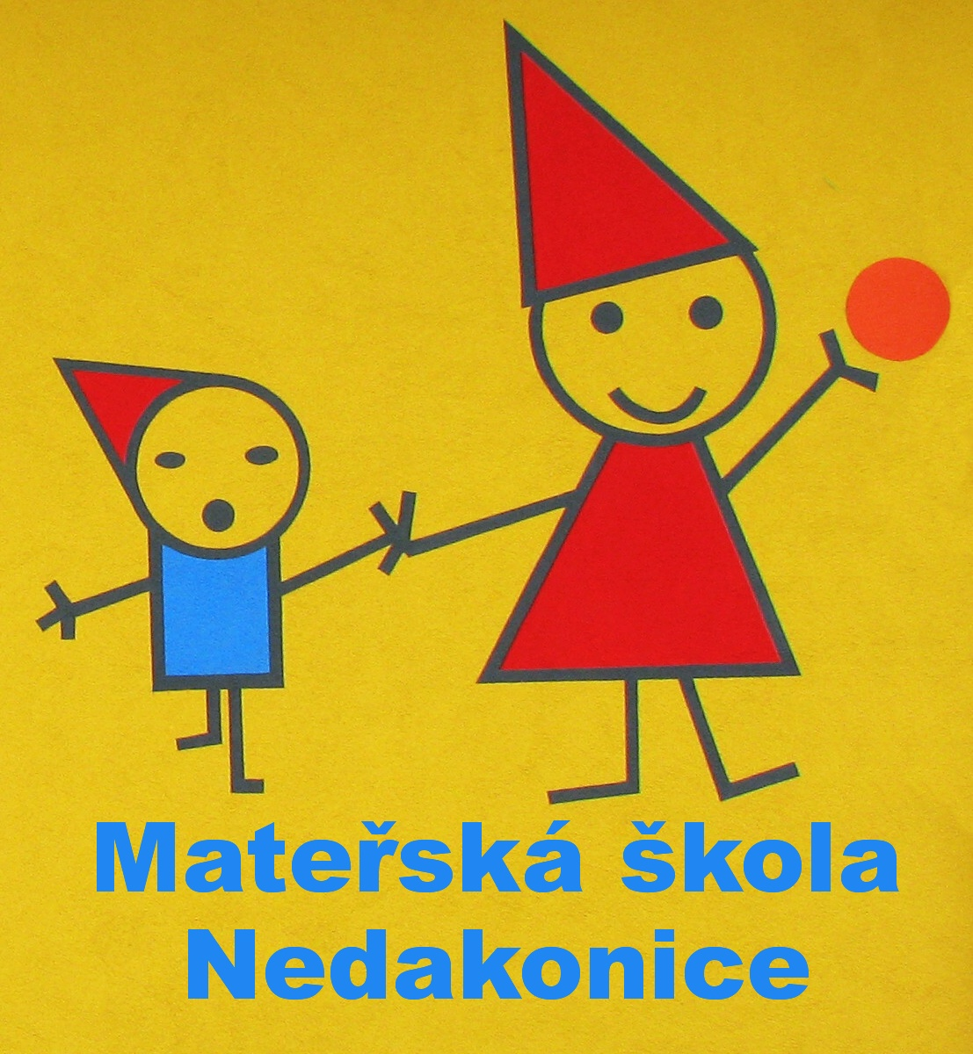
687 38 Nedakonice 236
telefon: 573 902 152
733 662 077
email: ms@msnedakonice.cz

ČJ: MSNE 75/2018
CO VAŠEMU DÍTĚTI PŘIPRAVÍTE DO MŠ

1. Papuče (plné, pevná pata, ne nazouváky, bílá podrážka)
2. Na převlečení na pobyt ve třídě doporučujeme pohodlné oblečení, které si mohou děti samy obléci a svléci. Podle hygienických předpisů dítě musí mít jiné oblečení na pobyt venku a jiné do třídy.
2. Oblečení a obuv, které si dítě dokáže samo obléct, obout a zout, a které je vhodné pro roční období a venkovní aktivity (chodí se ven denně, kromě silného deště, mrazu, nebo inverze):
- Teplákovou soupravu na pobyt venku (vycházka či zahrada) nebo starší oblečení, aby si mohly Vaše děti pohodlně hrát beze strachu, že se ušpiní.
- Botasky, tenisky na vycházku a zahradu.
4. Pyžamo (každý pátek si rodiče odnesou pyžamo domů na vyprání)
5. Do skříňky v šatně dejte, prosím, svým dětem:
- Náhradní oblečení a spodní prádlo, aby se mohly převléci, když se stane „nehoda“.
- punčocháče, ponožky
- pláštěnku
- kšiltovku/čepici

V šatně má každé dítě své místo na oděv a obuv označené značkou. Rodiče je nepřeplňují zbytečným množstvím oblečení, nenechávají zde léky, potraviny, ostré předměty a udržují zde pořádek.
UPOZORŇUJEME RODIČE, ABY KAŽDÉ OBLEČENÍ NA VIDITELNÉM MÍSTĚ ŘÁDNĚ PODEPSALI!!!

Jiné osobní potřeby a hračky z domova si děti nosí do MŠ po domluvě rodičů s učitelkami. Jedná se o hračky, ke kterým mají citové pouto a často jim výrazně pomáhají urychlit adaptaci na nové prostředí! (jedná se především o děti, které nově nastoupily do MŠ).

Na začátku školního roku prosím přineste:
- 1x balení toaletního papíru ( 10-12ks v balení)
- 2x balení papírových kapesníku (vytahovací) v krabičce
- 1x balení papírových kapesníku (10ks v balení)
- 1l náplně do tekutého mýdla

-------------------------------------------------------------------
Bc. et Bc. Blanka Dršková, ředitelka mateřské školy

